Pracovný list z Hv pre 7.ročník
Spirituály

1.Správne doplň vetu . Sú to dve slová. Pomôže ti prezentácia.
Čím vyjadrujú ľudia svoju vieru v Boha

a

________________________________________________________

2.Vyber správnu odpoveď :
Spirituál je:
- Hudobné dielo
- Tanec
- Duchovná pieseň

3.Vznikali prelínaním:
- len černošskej kultúry
- belošskej kultúry, kresťanstva a africkej kultúry
- kresťanskej kultúry

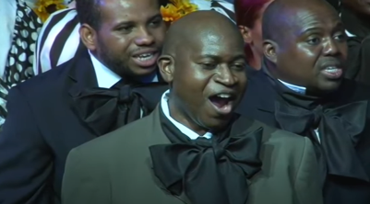
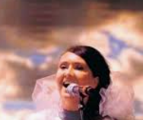
4. V spirituáloch je dominantný (pomôže ti obrázok)

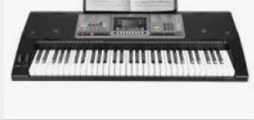
5. Aký je rozdiel medzi akustickými hudobnými nástrojmi, ktoré využívajú spirituály a elektrickými hudobnými nástrojmi. Pomenuj jednotlivé nástroje.

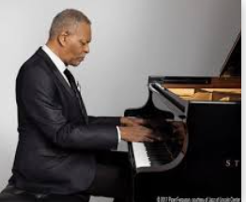
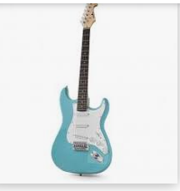
1.Elektrické hudobné nástroje hudobné Ele

________________
___________________

2. Akustické hudobné nástroje
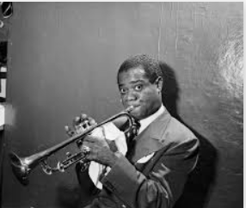

_____________ ______________ ____________

6.Poznáš meno hudobníka, trubkára ,speváka, ktorý hrá spirituál
Tak choď ,Mojžiš. Pomôže ti obrázok a prezentácia s názvom Džez.
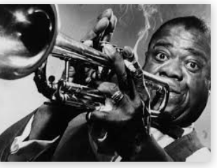
Louis ----------------------

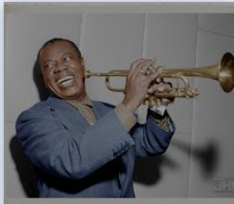

7. Vypočuj si spirituál Swing low, sweet chariot

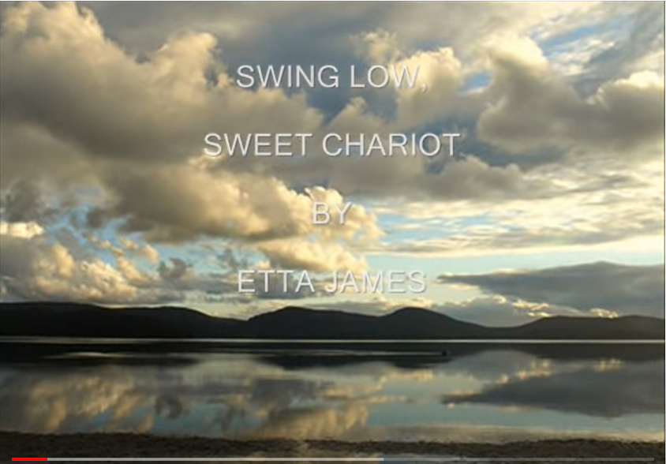

Nájdeš ho na tejto webovej stránke

https://www.youtube.com/watch?v=Thz1zDAytzU

